Manual de Utilizare: Modul Achiziții

Navigare și Utilizare Modul Achiziții
Această secțiune din aplicația Sigma permite gestionarea proceselor de achiziție. Interfața afișează o listă cu achizițiile curente, oferind informații precum numărul, numele achiziției, tipul, persoana responsabilă, valoarea estimată totală, și valoarea documentului asociat.
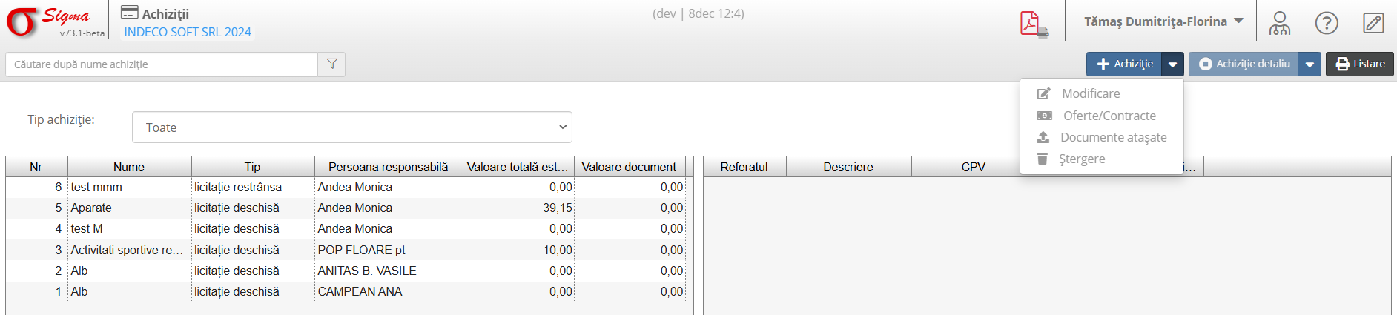

Elemente Cheie din Interfață
- **Tip Achiziție**: Filtru pentru a afișa achizițiile în funcție de tip (ex: licitație restrânsă, achiziție directă).
- **Lista Achiziții**: Include detalii despre fiecare achiziție, cum ar fi numele, tipul, persoana responsabilă, valori estimate, și documente asociate.
- **Meniu Acțiuni**: Prin meniul contextual (butonul din dreapta sus al fiecărei achiziții), puteți accesa opțiuni precum Modificare, Oferte/Contracte, Documente atașate și Ștergere.

Cum să Adăugați o Nouă Achiziție
1. Faceți clic pe butonul "+ Achiziție" situat în partea superioară a interfeței.
2. Completați informațiile necesare în formularul care apare, inclusiv numele, tipul de achiziție, persoana responsabilă și valoarea estimată.
3. Salvați modificările făcând clic pe butonul "Salvare".

Modificarea unei Achiziții
1. Selectați achiziția dorită din listă.
2. Faceți clic pe butonul "Modificare" din meniul contextual al achiziției.
3. Actualizați informațiile necesare și salvați modificările.

Atașarea Documentelor la o Achiziție
1. Selectați achiziția la care doriți să atașați documente.
2. Accesați opțiunea "Documente atașate" din meniul contextual al achiziției.
3. Încărcați fișierele necesare folosind opțiunea de încărcare disponibilă.

Ștergerea unei Achiziții
1. Selectați achiziția pe care doriți să o ștergeți.
2. Faceți clic pe opțiunea "Ștergere" din meniul contextual.
3. Confirmați acțiunea în fereastra de dialog care apare.

